2.1 ALU

2.1.1 功能描述

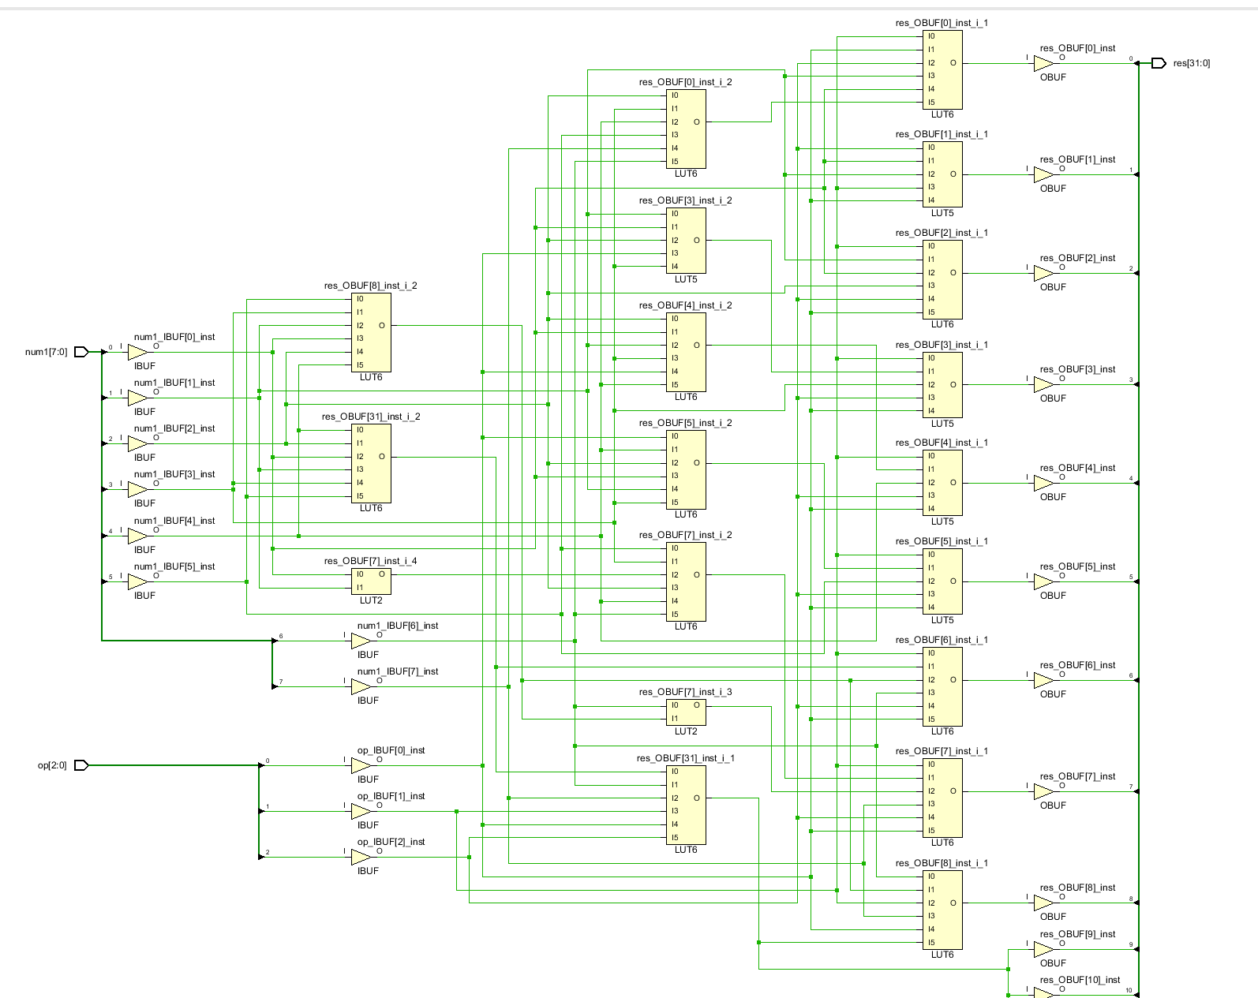

==ALU硬件图

暂停：如果当前流水线级被暂停，当前流水线【可刷新下一级】标志将被置0，当前流水线值有效（pipeX_valid=1），因此当前流水线【可接收数据】标志将被置0，并且当前流水线【可进入下一级】标志将被置0。对于当前流水线前面的流水线，因为当前流水线【可接收数据】标志为0，前面流水线的【可接收数据】标志也将被置0，依次递进，前面所有流水线【可接收数据】标志也都将被置0，实现前面所有流水线暂停的目的。对于当前流水线后面的流水线，由于其【可接收数据】标志和【可进入下一级】标志只和当前流水线以及之后流水线标志有关，因此可以正常进行。

刷新：如果当前流水线级被刷新，当前流水线【数据有效】标志将被置0，【可接收数据】标志将一定被置1，即当前流水线一定可以接收上一流水线的数据；但是【可进入下一级】标志将被置0，即当前流水线虽然有值，然而无效，不能进入下一流水线，这样可以不用直接改变当前流水线的数据，减少了操作时间和复杂度，当前流水线【可进入下一级】是1，然而真正进入下一级的并不是数据（当前流水线被刷新前的计算结果进入下一级），而是数据有效性的标志，换句话说，【数据有效】标志将随着流水线一直向下传递，直到传递给输出的valid_out当前输出是否有效标志。最后虽然会输出，但是输出有效标志是0，从而提醒程序员当前输出不能被采用。

